Министерство науки и высшего образования Российской Федерации
ФГАОУ ВО «Уральский федеральный университет
имени первого Президента России Б.Н. Ельцина»
Институт новых материалов и технологий
Кафедра «Теплофизика и информатика в металлургии»

Автоматизация сборки проекта с помощью Jenkins

ОТЧЕТ
по практической работе № 4
по дисциплине «Основы методологии Development Operation»

Направление 09.03.02 «Информационные системы и технологии» (уровень бакалавриата)
Образовательная программа
09.03.02/33.02 «Информационные системы и технологии» (СУОС)

Студент
группы НМТ-423901 Н.А. Рыжков

Преподаватель:
профессор, д.т.н. В.В. Лавров

Екатеринбург
2025
СОДЕРЖАНИЕ

Практическая работа «Автоматизация сборки проекта с помощью Jenkins» 3
1.1 Цель работы 3
1.2 Ход проведения работы 3
1.2.1 Разработка тестового приложения Visual Studio .NET Core 3
1.2.2 Создание контейнера с использованием Docker 3
1.2.3 Создание файла docker-compose.yml 3
1.2.4 Создание файла Jenkinsfile 3
1.2.5 Размещение приложения в системе контроля версий GitHub 4
1.2.6 Настройка автоматической сборки проекта в Jenkins и интеграции с GitHub 4
1.2.7 Выполнение автоматической сборки проекта в Jenkins и анализ результатов 4
1.2.8 Демонстрация автоматической сборки и доставки проекта при корректировке функциональности веб-приложения 4
1.3 Выводы 5
Приложение А Листинг программного кода приложения «Калькулятор» (контроллер) 6
Приложение Б Листинг программного кода приложения «Калькулятор» (appsettings.json) 7
Приложение В Листинг программного кода приложения «Калькулятор» (appsettings.Development.json) 8
Приложение Г Листинг программного кода приложения «Калькулятор» (Program.cs) 9
Приложение Д Листинг файла Dockerfile 10
Приложение Е Листинг файла docker-compose.yml 11
Приложение Ж Листинг файла Jenkinsfile 12

Практическая работа
«Автоматизация сборки проекта с помощью Jenkins»

1.1 Цель работы
Освоить инструменты непрерывной интеграции и доставки (CI/CD) на примере Jenkins. Настроить автоматическую сборку, тестирование и развёртывание веб-приложения на .NET Core с использованием Docker, Docker Compose и системы контроля версий GitHub.

1.2 Ход проведения работы

1.2.1 Разработка тестового приложения Visual Studio .NET Core
Создано веб-приложение «Калькулятор» на ASP.NET Core MVC. Приложение включает:
- Контроллер HomeController
- Модель CalculatorModel с логикой вычислений (сложение, вычитание, умножение, деление, возведение в степень, извлечение квадратного корня) и обработкой ошибок
- Представление Index.cshtml с формой ввода и динамическим скрытием поля «Второе число» при выборе операции «Квадратный корень»
- Конфигурацию appsettings.json с настройкой порта 5013.

1.2.2 Создание контейнера с использованием Docker
Создан Dockerfile для многоэтапной сборки:
- Базовый образ mcr.microsoft.com/dotnet/sdk:8.0 для компиляции
- Восстановление зависимостей, сборка и публикация приложения
- Финальный образ на основе mcr.microsoft.com/dotnet/aspnet:8.0 с копированием опубликованных файлов
- Запуск приложения через ENTRYPOINT ["dotnet", "Calculator.dll"].

1.2.3 Создание файла docker-compose.yml
Определён сервис web в docker-compose.yml:
- Имя контейнера: web-app-calculator-jenkins-13
- Проброс порта 5013 на хост
- Сборка образа из текущего каталога

1.2.4 Создание файла Jenkinsfile
Реализован pipeline из трёх этапов:
- Hello — вывод приветственного сообщения
- Build Docker Image — сборка Docker-образа через docker compose build
- Start Docker Container — запуск контейнера в фоновом режиме через docker compose up -d
Pipeline поддерживает выполнение на Unix и Windows-агентах

1.2.5 Размещение приложения в системе контроля версий GitHub
Исходный код приложения, Dockerfile, docker-compose.yml и Jenkinsfile загружены в репозиторий GitHub. Репозиторий настроен для интеграции с Jenkins.

1.2.6 Настройка автоматической сборки проекта в Jenkins и интеграции с GitHub
В Jenkins выполнено:
- Установка плагинов Git, Docker, Pipeline
- Создание pipeline-проекта с указанием URL репозитория
- Настройка триггера на push-события в GitHub.

1.2.7 Выполнение автоматической сборки проекта в Jenkins и анализ результатов
После настройки pipeline была запущена первая сборка. Результаты:
- Все этапы pipeline выполнены успешно
- Docker-образ собран без ошибок
- Контейнер запущен и доступен по адресу http://93.88.178.186:5013.

1.2.8 Демонстрация автоматической сборки и доставки проекта при корректировке
функциональности веб-приложения
Внесены изменения в модель CalculatorModel — надпись «Результат» заменена на «Результат операции:
- Jenkins автоматически запустил сборку
- Новый Docker-образ успешно собран (рис. 1)
- Контейнер перезапущен с обновлённым приложением
- Функциональность проверена в браузере — надпись изменилась (рис. 2)

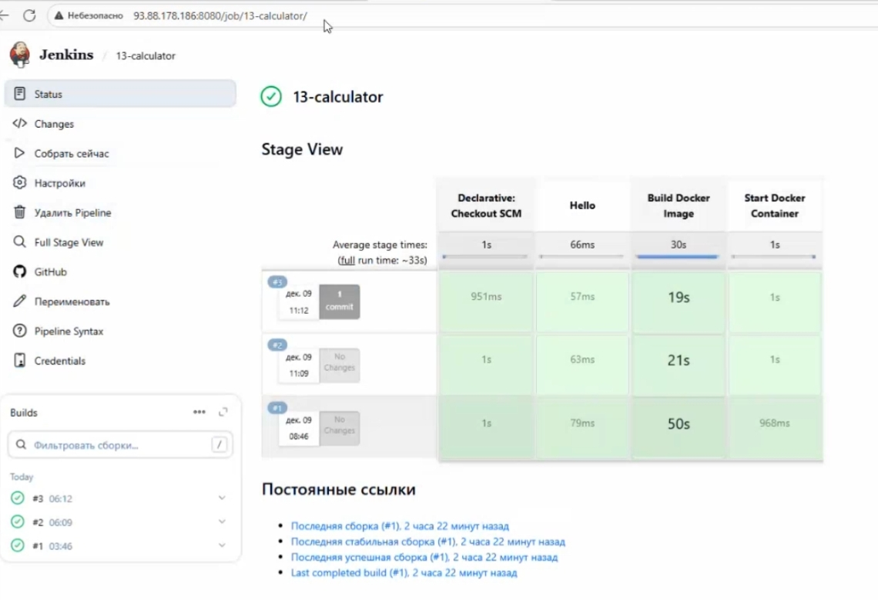
Рисунок 1 – Демонстрация выполнения автоматической сборки проекта в Jenkins

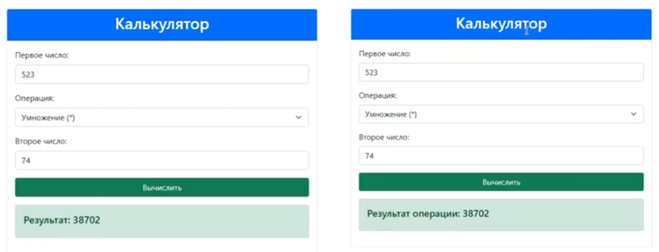
Рисунок 2 – Демонстрация успешной сборки проекта при внесении изменений

1.3 Выводы
В ходе работы:
- Освоены основы CI/CD с использованием Jenkins, Docker и GitHub
- Настроен автоматический процесс сборки и развёртывания приложения при каждом изменении кода
- Реализован pipeline, обеспечивающий переносимость между разными ОС
- Продемонстрирована эффективность автоматизации для ускорения разработки и повышения надёжности поставки ПО

Итог: Jenkins в связке с Docker и GitHub позволяет создать отказоустойчивый и масштабируемый CI/CD-конвейер для проектов на .NET Core, что снижает риски ручных ошибок и ускоряет доставку.

Приложение А Листинг программного кода приложения «Калькулятор»
(контроллер)

using Calculator.Models;
using Microsoft.AspNetCore.Mvc;

namespace Calculator.Controllers
{
public class HomeController : Controller
{
public IActionResult Index()
{
return View(new CalculatorModel());
}

[HttpPost]
public IActionResult Calculate(CalculatorModel model)
{
if (ModelState.IsValid)
{
model.Calculate();
}

return View("Index", model);
}

public IActionResult Privacy()
{
return View();
}

[ResponseCache(Duration = 0, Location = ResponseCacheLocation.None, NoStore = true)]
public IActionResult Error()
{
return View();
}
}
}

Приложение Б Листинг программного кода приложения «Калькулятор» (appsettings.json)

{
"Kestrel": {
"Endpoints": {
"Http": {
"Url": "http://0.0.0.0:5013" //Variant 13
}
}
},
"Logging": {
"LogLevel": {
"Default": "Information",
"Microsoft.AspNetCore": "Warning"
}
},
"AllowedHosts": "*"
}

Приложение В Листинг программного кода приложения «Калькулятор» (appsettings.Development.json)

{
"Logging": {
"LogLevel": {
"Default": "Information",
"Microsoft.AspNetCore": "Warning"
}
}
}

Приложение Г Листинг программного кода приложения «Калькулятор» (Program.cs)

var builder = WebApplication.CreateBuilder(args);

// Add services to the container.
builder.Services.AddControllersWithViews();

var app = builder.Build();

// Configure the HTTP request pipeline.
if (!app.Environment.IsDevelopment())
{
app.UseExceptionHandler("/Home/Error");
// The default HSTS value is 30 days. You may want to change this for production scenarios, see https://aka.ms/aspnetcore-hsts.
app.UseHsts();
}

app.UseHttpsRedirection();
app.UseStaticFiles();

app.UseRouting();

app.UseAuthorization();

app.MapControllerRoute(
name: "default",
pattern: "{controller=Home}/{action=Index}/{id?}");

app.Run();

Приложение Д Листинг файла Dockerfile

FROM mcr.microsoft.com/dotnet/aspnet:8.0 AS base
WORKDIR /app
FROM mcr.microsoft.com/dotnet/sdk:8.0 AS build
COPY . /src
WORKDIR /src
RUN ls
RUN dotnet restore
RUN dotnet build "./Calculator.csproj" -c Release -o /app/build
FROM build AS publish
RUN dotnet publish "./Calculator.csproj" -c Release -o /app/publish
FROM base AS final
WORKDIR /app
COPY --from=publish /app/publish ./
ENTRYPOINT ["dotnet", "Calculator.dll"]

Приложение Е Листинг файла docker-compose.yml

services:
web:
container_name: web-app-calculator-jenkins-13
hostname: app
build: .
ports:
- "0.0.0.0:5013:5013"

Приложение Ж Листинг файла Jenkinsfile

pipeline {
agent any

stages {
stage('Hello') {
steps {
echo 'Hello jenkins'
}
}

stage('Build Docker Image') {
steps {
script {
if (isUnix()) {
dir('App_practical/Calculator') {
sh 'ls -l'
sh 'docker compose build'
}
} else {
dir('App_practical/Calculator') {
bat 'dir'
bat 'docker compose build'
}
}
}
}
}

stage('Start Docker Container') {
steps {
script {
if (isUnix()) {
dir('App_practical/Calculator') {
sh 'docker compose up -d'
}
} else {
dir('App_practical/Calculator') {
bat 'docker compose up -d'
}
}
}
}
}
}
}

